На правах рукописи



Соболев Андрей Андреевич

ИССЛЕДОВАНИЕ ФИЛЬТРАЦИОННОЙ АНИЗОТРОПИИ
ЛЁССОВИДНЫХ МАКРОПОРИСТЫХ ГРУНТОВ ПРИОБСКОГО ПЛАТО

Специальность 25.00.08 –
Инженерная геология, мерзлотоведение и грунтоведение

АВТОРЕФЕРАТ
диссертации на соискании ученой степени
кандидата технических наук

Барнаул – 2010

Работа выполнена в Алтайском государственном техническом
университете им. И.И. Ползунова

Научный руководитель: доктор геолого-минералогических наук,
член-корреспондент Российской Акаде-
мии архитектуры и строительных наук,
профессор Швецов Геннадий Иванович

Официальные оппоненты: - доктор технических наук, профессор
Полищук Анатолий Иванович
- кандидат геолого-минералогических наук
Осьмушкин Владимир Степанович

Ведущая организация: Институт водных и экологических проблем
СО РАН, г. Барнаул

Защита состоится 26 ноября 2010 г. в 13:00 часов на заседании диссертационного совета Д 212.004.09 в Алтайском государственном техническом университете им. И.И. Ползунова по адресу: 656038, г.Барнаул, пр. Ленина, 46.

С диссертацией можно ознакомиться в библиотеке Алтайского государственного технического университета им. И.И. Ползунова.

Отзывы на автореферат в 2-х экземплярах, заверенные печатью учреждения, просим направлять по указанному адресу ученому секретарю совета Д 212.004.09. Е-mail: asoblv@mail.ru.

Автореферат разослан 26 октября 2010 г.

Ученый секретарь
диссертационного совета,
кандидат технических наук И.В. Карелина

ОБЩАЯ ХАРАКТЕРИСТИКА РАБОТЫ

Актуальность проблемы. В настоящее время перед проектными и строительными организациями возникает задача освоения новых площадок и территорий, занятых слабыми грунтами, возведения на них зданий, сооружений, жилых районов и дорог. В вопросе повышения эффективности строительства существенно важным является совершенствование методов проектирования оснований и фундаментов, стоимость устройства которых может доходить до 20-30% стоимости зданий и сооружений. Сложность инженерно-геологических условий площадок строительства, уникальность современных сооружений, повышение технологических нагрузок и этажности зданий требуют более полного учета реальных свойств грунтов оснований, что можно обеспечить только при использовании новейших достижений в области механики грунтов и совершенствования методов расчета.
Для получения более точных расчетных данных необходимо иметь более полные знания о реальных свойствах грунта.
В Алтайском крае распространены лёссовидные просадочные макропористые грунты, которые нередко и служат в качестве оснований зданий и сооружений, оснований дорожного полотна и т.д.
Известно, что процесс уплотнения грунта оснований (осадка и просадка) зависит от скорости отжатия воды из пор. Следовательно, необходимо знать фильтрационные свойства грунтов оснований. Одной из особенностей лёссовидных просадочных грунтов является ярко выраженная анизотропия фильтрационных свойств, обусловленная природой их образования. Из-за наличия характерных макропор в виде вертикальных канальцев, водопроницаемость лёссовидных грунтов в вертикальном направлении превышает водопроницаемость в горизонтальном направлении, что оказывает существенное влияние на распространение воды в грунте и, следовательно, на величину деформации основания.
Теоретические решения, широко используемые в практике проектирования и лежащие в основе большинства нормативных документов этого обстоятельства не учитывают (учитывается только анизотропия биогенных грунтов и илов на уровне рекомендаций). Как показывает анализ литературы, одна из причин этому – отсутствие систематизированных исследований фильтрационных свойств лёссовидных грунтов и закономерностей их изменения. В современных расчетах осадки лёссовидные грунты условно считаются изотропными. Теория фильтрационной консолидации разработана для изотропных грунтов и в случае лёссовидных грунтов будет давать неточные расчетные данные. Следовательно, необходимо ее усовершенствование для применения при расчетах анизотропных грунтов.
Учитывая вышеизложенное, тема исследования фильтрационной анизотропии в целях повышения эффективности проектирования оснований и фундаментов является актуальной.
Целью работы является комплексное исследование фильтрационной анизотропии лёссовидных макропористых грунтов, теоретическое обоснование необходимости учета фильтрационной анизотропии при проектировании оснований и фундаментов и усовершенствование теории фильтрационной консолидации для корректировки расчета осадок оснований во времени, сложенных лёссовидными грунтами.
В работе решались следующие задачи:
1.Экспериментальные исследования фильтрационных свойств лёссовидных макропористых суглинков и супесей и определение степени их фильтрационной анизотропии;
2.Изучение зависимости фильтрационной анизотропии лёссовидных грунтов от изменения нагрузки и толщины грунтового массива;
3.Влияние фильтрационной анизотропии на осадку и просадку оснований зданий и сооружений;
4.Разработка метода учета фактора фильтрационной анизотропии в теории фильтрационной консолидации в целях ее усовершенствования;
Методы исследований.
Основные положения и выводы диссертационной работы основаны на теоретических и экспериментальных исследованиях лёссовидных макропористых грунтов Приобского Плато юга Западно-Сибирской плиты.
Все образцы грунтов исследовались по одной и той же методике. Для определения коэффициентов фильтрации использовались компрессионно-фильтрационные приборы лаборатории системы И.М. Литвинова ПЛЛ-9, разработанной в ЮжНИИ. Применялись образцы грунта с ненарушенной структурой. Образцы по взаимно перпендикулярным направлениям вырезались из одного монолита и сравнивались между собой. Коэффициенты фильтрации определялись согласно прилагаемой инструкции к прибору. Исследование физических свойств и классификационных показателей грунтов проводилось по стандартным методикам.
Зависимости и графики получены с использованием компьютерной программы «Microsoft Excel 2003».
Исходные данные и личный вклад автора. В основу работы положены материалы экспериментальных и теоретических исследований выполненных автором в период с 2002 по 2008 гг. Диссертационная работа выполнялась в составе научного коллектива кафедры «Основания, фундаменты, инженерная геология и геодезия» АлтГТУ им. И.И. Ползунова.
Автором произведен анализ экспериментальных исследований с выявлением закономерностей, построена модель фильтрации в анизотропном макропористом лёссовидном грунте и определен поправочный коэффициент для учета анизотропии с целью корректировки одномерной задачи теории фильтрационной консолидации.
Научная новизна. Систематизированный анализ экспериментальных данных позволил определить диапазон изменения степени фильтрационной анизотропии лёссовидных макропористых грунтов Приобского Плато на территории г.Барнаула.
Подведена теоретическая база, доказывающая необходимость определения коэффициентов фильтрации лёссовидных грунтов по двум взаимно-перпендикулярным направлениям при инженерно-геологических изысканиях для выявления и учета фильтрационной анизотропии при проектировании оснований и фундаментов.
Внесен вклад в усовершенствование теории фильтрационной консолидации. В результате теоретических исследований определен поправочный коэффициент на анизотропию для корректировки теории фильтрационной консолидации. Установлено, что при прогнозировании осадок во времени в расчетах оснований фундаментов с учетом фильтрационной анизотропии, величина осадки превышает на 8-13% прогнозируемые осадки без учета фильтрационной анизотропии, т.е. существующая расчетная изотропная модель занижает величины осадок и дает неточные результаты, что, в свою очередь, может привести к аварийным ситуациям при эксплуатации зданий и сооружений. Введено понятие угла фильтрационного потока, оказывающего существенное влияние на распространение воды в толще изотропного грунта.
Использование полученных данных позволит получать более точные результаты расчета осадок и времени уплотнения для случая одномерной задачи теории фильтрационной консолидации.
Практическое значение работы состоит в том, что предложенная корректировка теории фильтрационной консолидации позволят повысить точность прогнозирования скорости осадок водонасыщенных лёссовидных грунтовых оснований (получать более достоверные расчетные значения осадок оснований).
Прогноз скорости осадок анизотропных лёссовидных грунтов во времени, позволит более обоснованно назначать размеры подошвы фундаментов.
Использование значений угла фильтрационного потока позволит существенно повысить точность прогноза распространения фильтрационного потока в толще грунтового основания и определения области возможного замачивания при проектировании водопроводящих коммуникаций вблизи существующих зданий, выборе мероприятий по уплотнению лёссовидных грунтов предварительным замачиванием.
Все вышеперечисленные положения относятся не только исключительно к лёссовидным грунтам, но из-за сходной структуры, могут быть, по аналогии, применены и к лёссовым грунтам в целом.
Результаты диссертационного исследования рекомендуются к расширенному внедрению в проектных и изыскательских организациях Сибирского региона, в проектных и изыскательских организациях других регионов занимающихся инженерно-геологическим изысканиями, проектированием и строительством на лёссовых макропористых грунтах, а так же в учебном процессе при подготовке инженеров-строителей по дисциплинам кафедры «Основания, фундаменты, инженерная геология и геодезия».
На защиту выносятся:
1.Результаты экспериментальных исследований фильтрационных свойств лёссовидных макропористых грунтов, определение степени их фильтрационной анизотропии и выявление их зависимости от изменения нагрузки и толщины грунтового массива.
2.Определение механизма влияния фильтрационной анизотропии на процесс фильтрационной консолидации.
3.Результаты определения поправочного коэффициента учитывающего степень фильтрационной анизотропии при расчете осадок и времени уплотнения грунта оснований.
4.Результаты определение угла фильтрационного потока и его зависимости от степени фильтрационной анизотропии.
5.Рекомендации по расчету осадок фундаментов и определения ширины отмостки с учетом фильтрационной анизотропии.
Апробация работа. Основные результаты диссертационной работы докладывались и обсуждались на Всероссийской конференции «Научно-технические проблемы в строительстве» НГАСУ (Новосибирск, 2003), 64-й научно-технической конференции НГАСУ (Сибстрин) (Новосибирск, 2007), VIII международном симпозиуме студентов и молодых ученых имени академика М.А. Усова «Проблемы геологии и освоения недр» ТПУ (Томск, 2004), Научно-практической конференции «Молодеж-Барнаулу» АлтГТУ им. И.И. Ползунова (Барнаул, 2004) и научных семинарах кафедры «Основания, фундаменты, инженерная геология и геодезия» АлтГТУ (2002-2008 гг.).
Публикации. По результатам выполненных исследований опубликовано 14 работ, в том числе 3 статьи опубликованы в ведущих рецензируемых журналах, утвержденных ВАК.
Структура и объем работы. Диссертация состоит из введения, четырех глав, основных выводов, списка литературы и приложений. Общий объем работы составляет 139 страниц, в том числе 71 рисунок, 6 таблиц, 32 страницы приложений и список литературы из 89 наименований.
Автор выражает глубокую благодарность научному руководителю, д.г.-м.н., профессору Г.И. Швецову, сотрудникам Алтайского государственного технического университета им. И.И. Ползунова за помощь, деловые советы, консультации и дискуссии: И.В. Носкову, Б.М. Черепанову, Т.А. Горбуновой, Б.Ф. Азарову, Е.И. Вяткиной, М.А. Осиповой.

Краткое содержание работы
Во введении обоснована актуальность работы, сформулированы цель и задачи исследования, научная ценность и практическая значимость полученных в диссертационной работе результатов.

Глава 1. Анализ существующих экспериментальных и теоретических
исследований фильтрационной анизотропии лёссовых макропористых грунтов
В первой главе проведен обзор работ, освещающих различные экспериментальные и теоретические исследования фильтрационных свойств лёссовых грунтов. Проведен анализ исследований фильтрационной анизотропии лёссовых грунтов и различные аспекты влияния фильтрационной анизотропии на их свойства.
Изучению фильтрационных свойств и фильтрационной анизотропии посвящены работы Ю.М Абелева, М. Ю. Абелева, Л. С. Амаряна, Н. Д. Банникова, А.К. Бугрова, М. Н. Гольдштейна, Л. И. Кульчицкого, Е. Е. Керкнс, В. Д. Ломтадзе, А. А. Мустафаева, В. М. Павилонского, С. А. Роза, Ю. А. Соболевского и других. В них отмечается, что многие грунты в силу своего генезиса обладают анизотропией фильтрационных свойств.
М.Ю. Абелев констатировал, что фильтрационные свойства лёссовых макропористых грунтов изучены к настоящему времени совершенно недостаточно (1979 г.). Анализ выполненных исследований водопроницаемости этих грунтов показывает, что в основном исследовались значения коэффициента фильтрации для лёссовых грунтов с нарушенной структурой. Эти исследования проводили в связи с необходимостью использовать лёссовые грунты в качестве материала земляных плотин и дамб. Небольшое количество исследований выполнено для решения проблем, связанных со строительством ирригационных и мелиоративных систем на территориях, где распространены макропористые лёссовые грунты. Обобщить результаты этих опытов и установить закономерности изменения характеристик фильтрационных свойств макропористых лёссовых грунтов в зависимости от напряженного состояния массива, от изменения плотности грунтов, или выявить особенности свойств лёссовых грунтов различного генезиса, практически невозможно. Это обусловлено тем, что опыты по определению водопроницаемости лёссовых грунтов ставили по различным методикам, на разных приборах и при различной методике обработки результатов. В результате этого данные опытов оказались практически несопоставимыми. Кроме того, следует учесть, что в конце 80-х и 90-х годах в связи с тяжелой экономической ситуацией в стране многие теоретические исследования, за отсутствием сиюминутной практической выгоды были приостановлены, многие ученые покинули страну.
Как отмечают исследователи свойств макропористых лёссовых грунтов (Ф.Л. Андрухин, Ю.М. Абелев, А.М. Дранников и др.), именно специфическая макропористая структура лёссовых грунтов и вытянутость капиллярных каналов в вертикальном направлении обуславливают анизотропность различных свойств макропористых лёссовых грунтов, и особенно фильтрационных свойств. Исследование коэффициента фильтрации макропористых лёссовых грунтов, который определялся на одном и том же приборе и по одной и той же методике (при одинаковых градиентах напора), показало, что в вертикальном направлении для лессов значение коэффициента фильтрации в 2.5 – 9 раз больше, чем в горизонтальном направлении. Для лёссовидных суглинков коэффициент фильтрации в вертикальном направлении превышает коэффициент фильтрации в горизонтальном направлении в 5 – 30 раз. Эти данные были получены на основе исследования проницаемости лёссов Запорожья, Кривого Рога, Душанбе и лёссовидных суглинков Железногорска, Грозного, Ташкента и Оби-Киика.
По результатам своих исследований М.Ю. Абелев утверждает, что при строительстве на водонасыщенных лёссовых грунтах необходимо учитывать значения коэффициентов фильтрации в вертикальном и в горизонтальном направлениях.
Как отмечал Е.М. Сергеев, большое влияние на водопроницаемость грунтов оказывает их сложение, наличие у них структуры и трещиноватости. Следует различать грунты, имеющие одинаковую водопроницаемость по вертикальному и горизонтальному направлениям (изотропные в отношении водопроницаемости), и грунты, у которых водопроницаемость в различных направлениях не одинакова (анизотропные в отношении водопроницаемости). К грунтам последнего типа относятся ленточные глины, лёссы, лёссовидные суглинки и др.
И.А. Сафохина и Е.С. Дзекцер отметили, что существенную роль в подъеме уровня грунтовых вод играют анизотропные свойства грунтов. Изучение анизотропии фильтрационных свойств лёссовых грунтов позволит существенно уточнить прогнозы изменений УГВ на застроенных территориях.
Наблюдения и исследования, проведенные на кафедре «Основания, фундаменты и инженерная геология» Белорусского политехнического института под руководством доктора технических наук, профессора Ю.А. Соболевского, показали, что на изменение напряженного состояния оснований, нарушение их устойчивости и протекание деформаций оказывает существенное влияние анизотропия фильтрационных свойств грунта.
Связь между фильтрационными свойствами лёссовых грунтов и их деформациями, вопросы распределения влаги в лёссовых породах и отражены в работах А.А. Кириллова, Н.И. Кригера, Ф.В. Молчанова, Е.А. Замарина, А.В. Кудинов, Н.А. Осташева, А.В. Думанского и Ф.Д. Овчаренко.
Комплексным исследованиям анизотропных свойств лёссовых грунтов Приобского Плато посвящены работы О.А. Коробовой, однако исследование фильтрационной анизотропии в них не получило развития.
Вопросы фильтрационной консолидации получили отражение и развитие в работах А.К. Бугрова, А.И. Голубев, В.М. Карпова, Д.Е. Польшина, Ю.К. Ткачева, Ю.В. Рассохина, В.Н. Яромко и др. Отдельными учеными в теорию фильтрационной консолидации введен ряд усовершенствований и дополнений, учитывающих свойства природных грунтов различной консистенции, и установлены пределы применимости отдельных решений. Однако эти усовершенствования не касались учета фактора фильтрационной анизотропии.
Таким образом, фильтрационную анизотропию можно рассматривать как фундаментальное свойство, однако анализ литературы показывает, что до сих пор не было выполнено комплексных исследований фильтрационной анизотропии лёссовых грунтов, и, в частности, Приобского Плато.
В соответствии с вышеизложенным, были сформулированы цель и задачи исследований.

Глава 2. Экспериментальные исследовании фильтрационной
анизотропии лёссовидных макропористых грунтов
Во второй главе приведены результаты экспериментальных исследований.
Для исследований были выбраны семь площадок в различных частях г.Барнаула и одна площадка в с.Зональное Алтайского края сложенные лёссовидными суглинками и супесями с числом пластичности I_{P}= 5 – 11 (таблица 1). Монолиты отбирались из скважин с различных глубин с помощью грунтоноса, парафинировались и доставлялись для испытаний в лабораторию.

Таблица 1 – Расположение и общая характеристика площадок отбора
образцов грунта
№  Площад-  ки | Месторасположение площадки | № скважины | Глуб. отбора,  м | Коэф-т  порис-тости,  е | Число пластич-ности,  I_{P} | Тип грунта
1 | 2 | 3 | 4 | 5 | 6 | 7
1 | г.Барнаул,  Центральный район  ул.Промышленная, 106 | Скв.1 | 5 | 0,61 | 0,10 | Суглинок лёссовидный
1 | г.Барнаул,  Центральный район  ул.Промышленная, 106 | Скв.1 | 5,7 | 0,69 | 0,11 | Суглинок лёссовидный
1 | г.Барнаул,  Центральный район  ул.Промышленная, 106 | Скв.1 | 6,5 | 0,64 | 0,09 | Суглинок лёссовидный
1 | г.Барнаул,  Центральный район  ул.Промышленная, 106 | Скв.1 | 9 | 0,56 | 0,11 | Суглинок лёссовидный
2 | г.Барнаул,  Индустриальный район, Микрорайон 1051 | Скв.2 | 11 | 0,72 | 0,05 | Супесь лёссовидная
2 | г.Барнаул,  Индустриальный район, Микрорайон 1051 | Скв. 3 | 3 | 0,80 | 0,07 | Суглинок лёссовидный
2 | г.Барнаул,  Индустриальный район, Микрорайон 1051 | Скв. 3 | 6 | 0,79 | 0,09 | Суглинок лёссовидный
3 | г.Барнаул,  Железнодорожный район, район Черемушек | Скв.10 | 5 | 0,76 | 0,08 | Суглинок  лёссовидный
3 | г.Барнаул,  Железнодорожный район, район Черемушек | Скв.10 | 6 | 0,74 | 0,07 | Суглинок  лёссовидный
3 | г.Барнаул,  Железнодорожный район, район Черемушек | Скв.15 | 6 | 0,77 | 0,09 | Суглинок  лёссовидный
4 | г.Барнаул, Индустриальный район, Квартал 2002 | Скв.2 | 4 | 0,82 | 0,07 | Суглинок  лёссовидный
4 | г.Барнаул, Индустриальный район, Квартал 2002 | Скв.2 | 6 | 0,78 | 0,07 | Суглинок  лёссовидный
5 | г.Барнаул,  Индустриальный район,  Квартал 1051 | Скв.7 | 4 | 0,82 | 0,07 | Суглинок  лёссовидный
5 | г.Барнаул,  Индустриальный район,  Квартал 1051 | Скв.7 | 6 | 0,77 | 0,08 | Суглинок  лёссовидный
5 | г.Барнаул,  Индустриальный район,  Квартал 1051 | Скв.7 | 7 | 0,78 | 0,09 | Суглинок  лёссовидный
5 | г.Барнаул,  Индустриальный район,  Квартал 1051 | Скв.7 | 10 | 0,65 | 0,09 | Суглинок  лёссовидный
6 | с.Зональное,  Алтайский Край | Скв.3 | 3 | 0,81 | 0,11 | Суглинок лёссовидный
6 | с.Зональное,  Алтайский Край | Скв.3 | 5 | 0,79 | 0,10 | Суглинок лёссовидный
6 | с.Зональное,  Алтайский Край | Скв.4 | 3 | 0,77 | 0,10 | Суглинок лёссовидный
6 | с.Зональное,  Алтайский Край | Скв.4 | 5 | 0,75 | 0,11 | Суглинок лёссовидный
6 | с.Зональное,  Алтайский Край | Скв.8 | 6 | 0,75 | 0,11 | Суглинок лёссовидный
6 | с.Зональное,  Алтайский Край | Скв.8 | 8 | 0,69 | 0,10 | Суглинок лёссовидный
7 | г.Барнаул,  Индустриальный район,  Квартал 2001-А | Скв.3 | 2 | 0,72 | 0,05 | Супесь лёссовидная
7 | г.Барнаул,  Индустриальный район,  Квартал 2001-А | Скв.3 | 3 | 0,68 | 0,05 | Супесь лёссовидная
7 | г.Барнаул,  Индустриальный район,  Квартал 2001-А | Скв.3 | 6 | 0,69 | 0,06 | Супесь лёссовидная
7 | г.Барнаул,  Индустриальный район,  Квартал 2001-А | Скв.3 | 8 | 0,71 | 0,09 | Суглинок лёссовидный
7 | г.Барнаул,  Индустриальный район,  Квартал 2001-А | Скв.3 | 19 | 0,59 | 0,09 | Суглинок лёссовидный
7 | г.Барнаул,  Индустриальный район,  Квартал 2001-А | Скв.3 | 23 | 0,57 | 0,11 | Суглинок лёссовидный
8 | г.Барнаул,  Ленинский район,  ул.Монтажников, 16 | Скв.1 | 17 | 0,82 | 0,10 | Суглинок лёссовидный
8 | г.Барнаул,  Ленинский район,  ул.Монтажников, 16 | Скв.1 | 18 | 0,78 | 0,10 | Суглинок лёссовидный
8 | г.Барнаул,  Ленинский район,  ул.Монтажников, 16 | Скв.1 | 19 | 0,64 | 0,09 | Суглинок лёссовидный
8 | г.Барнаул,  Ленинский район,  ул.Монтажников, 16 | Скв.1 | 21 | 0,56 | 0,09 | Суглинок лёссовидный

Коэффициент фильтрации грунтов определялся на компрессионных приборах при одноосном испытании, путем замера расхода воды при ее фильтрации через образец грунта.
Для определения водопроницаемости по двум, взаимно перпендикулярным направлениям, эксперимент проводился на двух образцах-близнецах пространственная ориентация продольных осей которых в массиве различается на 90°. Образцы для испытания в приборе вырезались из монолита металлическими кольцами высотой 0,02 м и площадью поперечного сечения 25х10⁻⁴ м². Подготовка образцов грунта для испытаний производилась в лабораторных условиях. Коэффициент фильтрации образцов грунтов определяют при заранее заданном давлении на грунт (Р=0,1; 0,2; 0,3 МПа).
Перед испытаниями образец полностью насыщали водой, а затем некоторое время фильтровали через него воду, для устранения защемленного в порах воздуха. Все испытания проводились при одном и том же градиенте напора равном единице.
Степень фильтрационной анизотропии определялась формулой:
$n_{f}=\frac{k_{\text{Фверт}}}{k_{\text{Фгор}}}$ (1)
где n_{f} – коэффициент фильтрационной анизотропии; k_{Ф верт} и k_{Ф гор} – коэффициенты фильтрации, соответственно, в вертикальном и горизонтальном направлениях.
Экспериментальные исследования подтвердили наличие ярко выраженной фильтрационной анизотропии лёссовидных суглинков и супесей. В ходе исследований была оценена степень фильтрационной анизотропии, и ее диапазон изменения. Согласно проведенным исследованиям в 90% опытов показатель анизотропии находится в интервале от 1,18 до 8,32.
Экспериментальные данные были использованы для оценки влияния уплотняющей нагрузки на величину коэффициентов фильтрации по взаимно перпендикулярным направлениям (осям z, x) с построением соответствующих графиков.
При увеличении нагрузки на грунт, коэффициенты фильтрации в вертикальном и в горизонтальном направлениях уменьшаются. При изменении нагрузки от 0,1 до 0,3 МПа коэффициенты фильтрации в зависимости от начальных параметров грунта пропорционально уменьшаются в 1,63…10,25 раз. При нагрузке Р=0,3 МПа грунт сохраняет анизотропные свойства.
Оценена степень фильтрационной анизотропии грунта в процессе его уплотнения.
При увеличении нагрузки от 0,1 до 0,3 МПа в 50 % случаев степень фильтрационной анизотропии уменьшается, т.е. грунт становится более изотропным, в остальных 50 % степень фильтрационной анизотропии незначительно увеличивается. Увеличение степени фильтрационной анизотропии при повышении нагрузки можно объяснить увеличением поперечного сечения вертикальных канальцев вследствие вымывания частиц грунта и затруднением фильтрации воды в горизонтальном направлении в результате «защемления» горизонтальных пор.
С глубиной водопроницаемость грунта уменьшается, причем на глубине около 6 метров наблюдается падение значения коэффициентов фильтрации в обоих направлениях. От 6 метров и ниже значения коэффициентов фильтрации в обоих направлениях изменяются незначительно, и даже наблюдается некоторое их повышение на определенных глубинах. Это связано с разнородностью сложения массива грунта по глубине.

Глава 3. Учет фильтрационной анизотропии при решении задач
теории фильтрационной консолидации
По СНиП 2.02.83* «Основания зданий и сооружений» рекомендовано определение осадок методом послойного суммирования, причем при расчете оснований сложенными просадочными грунтами общая осадка определяется как сумма осадок и просадок. Для более достоверного прогноза деформирования водонасыщенного основания производят расчет осадок во времени, основанный на теории фильтрационной консолидации. Уравнение фильтрационной консолидации основано на модели учитывающей восприятие нагрузки от здания в начальный момент времени поровой водой в основаниях, с последующей передачей на скелет грунта (рисунок 1). Далее, в процессе уплотнения грунта от веса возведенного на нем здания или сооружения, происходит отжатие воды из пор, т.е. ее фильтрация через толщу грунтового основания. Поэтому процесс развития уплотнения (осадки) зависит от скорости отжатия воды из пор. Следовательно, нужно знать фильтрационные свойства грунтов оснований.
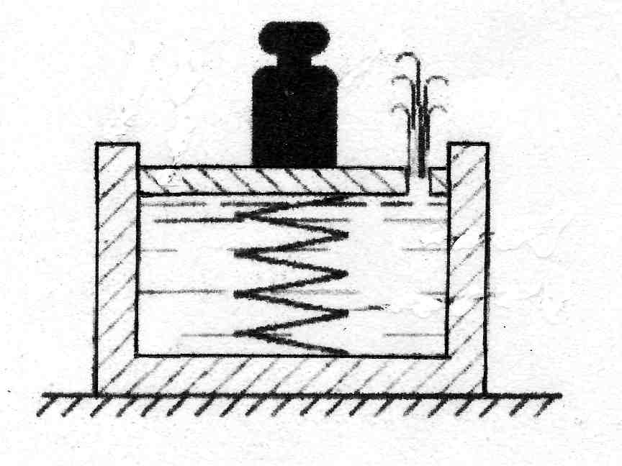
Рисунок 1 – Модель деформации грунта, полностью насыщенного водой, от действия нагрузки (нагрузка вначале передается на воду, затем, по мере сжатия, на скелет грунта (пружина))

Фильтрационная анизотропия лёссовидных грунтов объясняется наличием характерных, видимых невооруженным глазом, макропор имеющих вид ячеек и вертикальных канальцев, из-за чего водопроницаемость в вертикальном направлении выше, чем в горизонтальном.
Факт фильтрационной анизотропии лёссовидных макропористых грунтов зафиксирован. Другой важной частью является определение возможности ее учета в расчетах. Учесть фактор фильтрационной анизотропии предлагается путем введения поправочного коэффициента, определенного из следующих соображений.
Схематично расположение пор в изотропных и анизотропных (лёссовидных, с преобладающей вертикальной водопроницаемостью) грунтах на макроуровне можно изобразить так, как на рисунке 2.

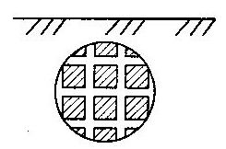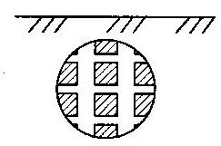
Рисунок 2 – Схемы расположения пор изотропного (слева) и анизотропного грунта, с преобладающей вертикальной водопроницаемостью (справа)

Соответственно, схемы распространения воды в грунте при изотропной модели и анизотропной с преобладающей вертикальной водопроницаемостью от точечного источника замачивания будут иметь следующий вид (рисунок 3):
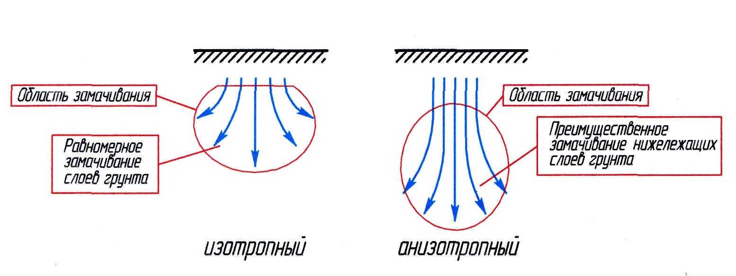
Рисунок 3 – Схемы распространения воды изотропного и анизотропного грунта, с преобладающей вертикальной водопроницаемостью
Далее рассмотрим упрощенные схемы фильтрации для этих двух вариантов, обозначив направление и величины потоков воды в виде векторов (рису-нок 4).
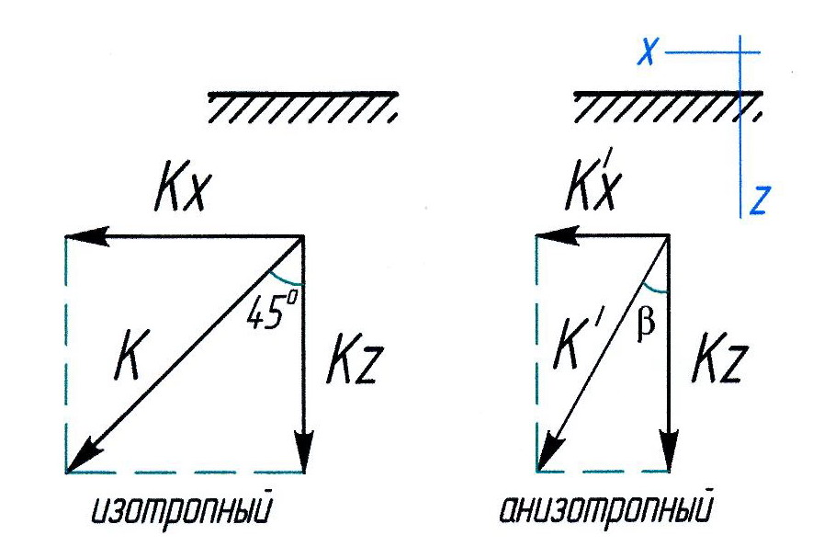
Рисунок 4 – Обозначение потоков воды в виде векторных величин - изотропного (слева) и анизотропного грунта, с преобладающей вертикальной водопроницаемостью (справа) где Кz и Кx – коэффициенты фильтрации соответственно в вертикальном и в горизонтальном направлениях;
К и К′ – результирующий вектор

Из приведенных схем становится ясно, что процесс отжатия воды из пор грунта будет происходить неодинаково, что повлияет на ход всего процесса консолидации (уплотнения). Следовательно, и величина осадки при приложении нагрузки будет различной. Причем во втором случае интенсивность поступления воды в толщу грунта будет выше. Для эксплуатации зданий это опасно тем, что будет происходить замачивание нижележащих неуплотненных слоев грунта и вызывать неравномерные деформации основания (осадки и просадки), а, следовательно, и надземных строительных конструкций.
В случае изотропной модели боковой отток воды будет выше, а при анизотропии наоборот больший объем воду устремляется вглубь.
Определим во сколько раз результирующий вектор в случае изотропной модели больше чем в случае анизотропной, с учетом формулы (1):
$α=\frac{К}{К^{'}}=\frac{К_{Z}\sqrt{2}}{\sqrt{K^{2_{Z}}+{\left(K_{X^{}}\right)}^{2}}}=\frac{K_{Z}\sqrt{2}}{K_{z}\sqrt{\left(1+\frac{1}{n^{2_{f}}}\right)}}=\frac{\sqrt{2}}{\sqrt{1+\frac{1}{п^{2_{f}}}}}$$=\sqrt{\frac{2}{\left(1+\frac{1}{n^{2_{f}}}\right)}}=\sqrt{\frac{2}{\left(\frac{n_{f^{2}}+1}{n_{f}}\right)}}=\sqrt{\frac{2n_{f^{2}}}{n_{f^{2}}+1}}=n_{f}\sqrt{\frac{2}{n^{2_{f}}+1}}$
В итоге, имеем:
$α=n_{f}\sqrt{\frac{2}{n^{2_{f}}+1}}$ (2)
Здесь К_{z} и К_{x} – коэффициенты фильтрации соответственно в вертикальном и в горизонтальном направлениях, n_{f} – степень фильтрационной анизотропии.
Физический смысл полученного коэффициента α в том, что он показывает во сколько раз отток воды при изотропной модели (фиктивной) в стороны больше по сравнению с анизотропной (реальной) моделью, где преобладает вертикальная водопроницаемость. Коэффициент α и есть искомый поправочный (компенсирующий) коэффициент.
Значение поправочного коэффициента α определяется также графически (рисунок 5).
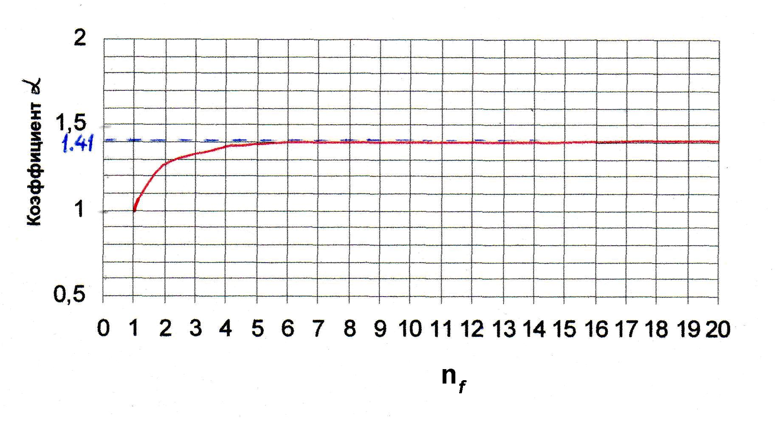
Рисунок 5 – График определения поправочного коэффициента анизотропии α в
зависимости от степени фильтрационной анизотропии n_{f}

Данный коэффициент компенсирует потери воды по сторонам и «направляет» поток в глубину массива грунта путем умножения α на коэффициент фильтрации К_{ф верт} при определении коэффициента консолидации:
$c_{v}=\frac{{αk}_{\text{Фверт}}}{m_{v}γ_{ω}}$ см²/год; (3)
где: k_{Ф} _{верт} – коэффициент фильтрации в вертикальном направлении (см/с, см/сут, см/год);
m_{v} – коэффициент относительной сжимаемости (см²/кг);
γ_{ω} – удельный вес воды, равный 1 г/см³.

Как видно из схемы, изображенной на рисунке 4, очень важной величиной, определяющей фильтрационные анизотропные свойства лёссовидных грунтов, является так же угол β. Его величина обратно пропорциональна степени фильтрационной анизотропии.
$\text{tg}β=\frac{1}{n_{f}}$ (4)
Угол β является углом фильтрационного потока по отношению к вертикальной оси (z) и показывает направление результирующего вектора фильтрации. Для исследованных лессовидных грунтов значения угла фильтрационного потока лежат в диапазоне от 12⁰ до 40⁰. Чем больше степень фильтрационной анизотропии, тем меньше угол фильтрационного потока и, следовательно, больший объем воды уходит непосредственно вглубь массива.
При проектировании инженерных коммуникаций на просадочных макропористых лёссовидных грунтах, угол распространения воды в грунте в случае возможных утечек из них и определения области потенциального замачивания грунта оснований представляют практический интерес.
Из рисунка 6 видно, что в случае фильтрационной анизотропии вода из водопроводящих коммуникаций будет распространяться преимущественно вглубь толщи грунта и зона замачивания будет меньше в зависимости от угла фильтрационного потока 2β. Это можно учитывать при устройстве водонепроницаемых отмосток вокруг зданий и сооружений, для защиты просадочных грунтов от замачивания.
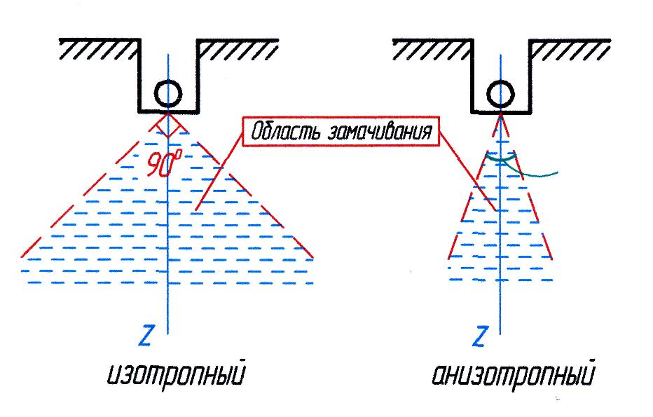
2β
Рисунок 6 – Схема утечек из водопроводящих коммуникаций (идеальная)

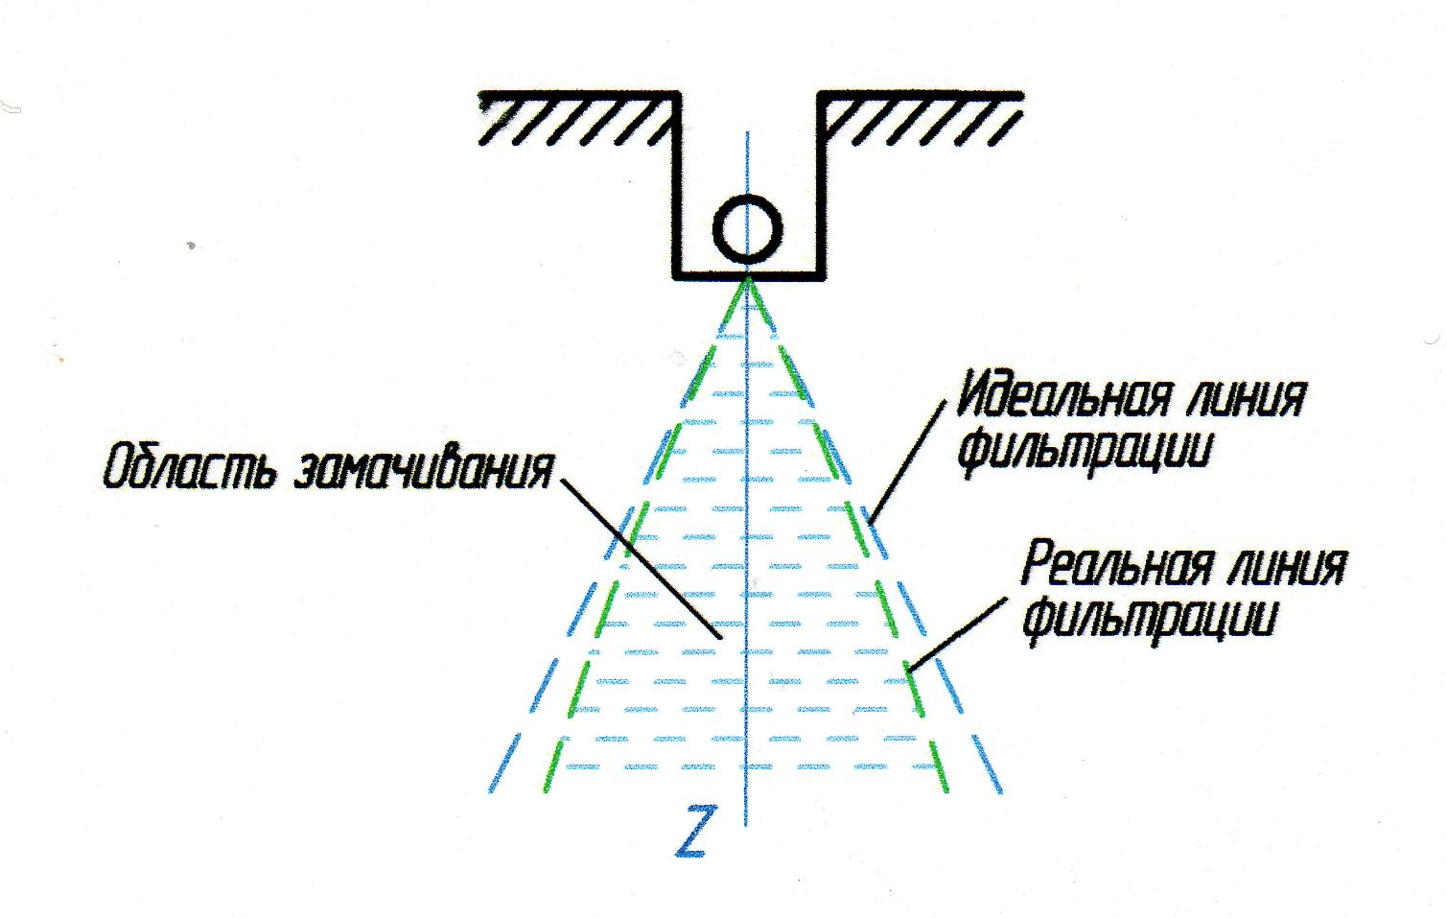
Рисунок 7 – Схема утечек из водопроводящих коммуникаций
с учетом действия силы тяжести (реальная)

В реальности вода не будет распространяться точно по указанному контуру (рисунок 6), по причине действия различных факторов, главным из которых является действие силы тяжести. Действие силы тяжести придаст «траектории» не прямолинейный вид, а вид параболы, подобно тому, как камень, брошенный под углом к горизонту, по мере потери начального ускорения двигается по параболе, и в конечном итоге летит горизонтально вниз. Но в отличие от камня, летящего в изотропном воздухе, вода движется по анизотропной среде и, следовательно, ее движение не может свестись только к вертикальному движению вниз, в толщу грунта, но она будет стремиться к данной траектории. Таким образом, на рисунке 6 изображена идеальная схема распространения фильтрационного потока. Реальное движение фильтрационного потока с учетом силы тяжести схематично изображено на рисунке 7.

Согласно рекомендациям Пособия к СНиП 2.02.01-83* «Основания зданий и сооружений» ширина отмостки на просадочных грунтах назначается для всех зданий одинаковая и является постоянной величиной (так для грунтовых условий I типа по просадочности рекомендует выполнение отмостки шириной не менее 1,5 м не зависимо от глубины заложения фундамента).
На основании вышеизложенного, ширину отмостки возможно принимать по расчету исходя из глубины заложения фундаментов и угла фильтрационного потока определенного в зависимости от степени фильтрационной анизотропии.
Следует отметить важное следствие, касающееся также просадки лёссовидных грунтов. Как известно при строительстве на просадочных грунтах широко применяются мероприятия по искусственному уплотнению грунтов (например трамбование тяжелыми трамбовками). Кроме того с течением времени грунт в основании фундаментов уплотняется от собственного веса надземных конструкций. Однако уплотнение происходит преимущественно верхних слоев грунта, нижние же слои остаются неуплотненными. В случае утечки воды сверху, благодаря преобладающей вертикальной водопроницаемости она будет распространяться преимущественно вглубь основания, замачивая нижние неуплотненные, и сохранившие свою просадочность, слои грунта. Фильтрационная анизотропия способствует просадке нижележащих неуплотненных слоев грунта и, таким образом, является «проводником» просадочности. В этом заключается определенная опасность, которую также необходимо учитывать.

Глава 4. Рекомендации по расчету осадок фундаментов с учетом
фильтрационной анизотропии грунтов оснований
Для целого ряда инженерных задач важно знать, как изменяются фильтрационные характеристики при уплотнении макропористых лёссовидных грунтов. Как показано в главах 2 и 3, при проектировании и строительстве на водонасыщенных лёссовидных грунтах необходимо учитывать фильтрационную анизотропию грунтов как природной пористости, так и после их уплотнения, для чего требуется определение коэффициентов фильтрации в вертикальном и в горизонтальном направлениях на стадии инженерно-геологических изысканий.
Таким образом, недоучет фильтрационной анизотропии приведет к неточным расчетным данным – заниженной величине осадок. Недоучет величины осадки приведет к назначению недостаточных размеров подошвы фундаментов, что, в свою очередь, может привести к развитию неравномерных деформаций основания и конструкций зданий и сооружений в целом.
Для полностью водонасыщенных грунтов наиболее широко применяемой в настоящее время теорией, позволяющей решать поставленные задачи, является теория фильтрационной консолидации грунтов. Отметим, что речь идет о первичной консолидации, где фильтрация подчиняется закону Дарси, вторичная консолидация не подчиняется закону Дарси и учитывает, в основном, реологические свойства скелета грунта (ползучесть), и в данной работе не рассматривается.
В главе даны сравнительные варианты расчета осадок грунта основания во времени – 1 вариант без учета фильтрационной анизотропии (грунт рассчитан как изотропный); 2 вариант – с учетом фильтрационной анизотропии. Расчет производился согласно теории фильтрационной консолидации грунтов для случая равномерно-распределенных уплотняющих давлений по глубине (формула 5). Согласно выполненным расчетам осадка грунта основания при одинаковых нагрузках в случае учета фильтрационной анизотропии будет больше на 8-13%, чем в случае расчета грунта как изотропного. График осадки во времени изображен на рисунке 8.
$s_{t}={\text{hm}}_{V}p\left[1−\frac{8}{π^{2}}\left(e^{−N}+\frac{1}{9}e^{−9N}+\text{.}\text{.}\text{.}\right)\right]$ (5)
где $N=\frac{π^{2}c_{v}}{4h^{2}}t$ – постоянный множитель; h – толщина слоя грунта; m_{v} – коэффициент относительной сжимаемости; p – давление на грунт; c_{v} – коэффициент консолидации; t – время консолидации.
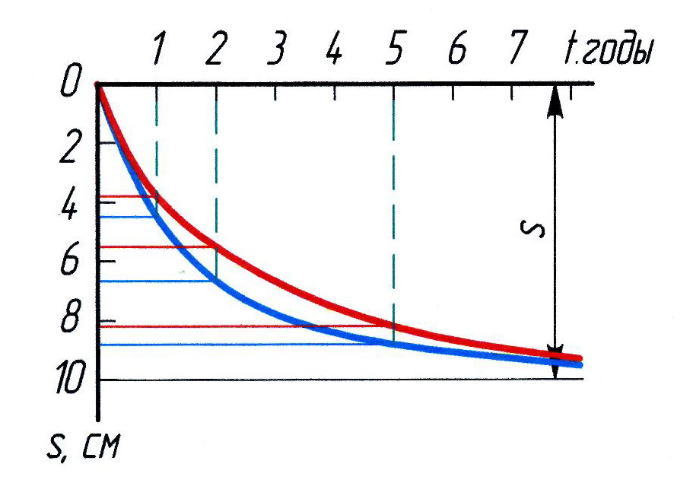
1
2
Рисунок 8 – Сравнительный вариант расчета осадок. 1 – осадки изотропного по водопроницаемости грунта; 2 – осадки анизотропного грунта с преобладающей вертикальной водопроницаемостью

Важным показателем является также скорость протекания осадок, так как различные строительные конструкции обладают в разной степени способностью перераспределять усилия, возникающих при неравномерных осадках оснований. При больших величинах скоростей осадок могут иметь место хрупкие (аварийные) разрушения конструкций, при меньших – медленные деформации ползучести.
Скорости осадок можно определить, лишь изучив протекание их во времени. При строительстве на водонасыщенных макропористых лёссовидных грунтах необходимо выполнять расчет времени консолидации грунтов основания, после чего делать выводы о несущей способности оснований при заданной нагрузке, и, в случае необходимости, принимать меры по предотвращению возможных деформаций.
Автором произведен расчет времени консолидации соответственно для 0,5; 0,9 от полной (конечной) осадки принятой за 1 (формула 6). Сравнительный расчет по изотропной и анизотропной моделям показал, что при анизотропной модели осадка протекает быстрее приблизительно в 1,5 раза. Из расчетов следует, что фильтрационная анизотропия существенно влияет на скорость и продолжительность процесса уплотнения. Изотропное решение (на примере предложенной модели) дает заниженные результаты скорости протекания осадок.
$t=\frac{4h^{2}}{π^{2}c_{v}}N$ (6)
Здесь N – табличная величина, определяемая в зависимости от степени консолидации для различных случаев распределения уплотняющих давлений по глубине.
В данной главе так же произведен расчет ширины отмостки для анизотропного по водопроницаемости грунта.
В заключении главы автором предложены практические рекомендации по учету фактора фильтрационной анизотропии лёссовидных (лёссовых) макропористых грунтов
1) При инженерно-геологических изыскания следует отбирать не менее двух образцов для определения коэффициентов фильтрации для двух направлений: вертикальном и горизонтальном (это касается как грунтов природной пористости, так и после их уплотнения);
2) Для оценки свойств грунтов наряду с другими характеристиками грунта следует определять и учитывать коэффициент фильтрационной анизотропии n_{f};
3) Расчет осадок следует производить согласно теории фильтрационной консолидации, которая наиболее полно учитывает реальные процессы происходящие в водонасыщенных основаниях;
4) При решении задач теории фильтрационной консолидации необходимо учитывать фильтрационную анизотропию посредством введения в расчеты поправочного коэффициента на анизотропию - α ;
5) Определение ширины отмостки следует производить исходя из угла фильтрационного потока β определенного в зависимости от степени фильтрационной анизотропии по формуле (5);
6) Проектирование водопроводящих коммуникаций в жилой застройке на лёссовидных грунтах следует предусматривать в зависимости от угла фильтрационного потока β.

ОБЩИЕ ВЫВОДЫ:
1. Исследования показали, что все исследованные образцы лёссовидных суглинков и супесей региона обладают фильтрационной анизотропией. Установлено, что в 90% опытов водопроницаемость грунта в вертикальном направлении превышает водопроницаемость в горизонтальном направлении в 1,18…8,32 раз.
2. Доказано, что фильтрационная анизотропия оказывает существенное влияние на развитие осадок лёссовидных макропористых грунтов во времени. Определен поправочный коэффициент учитывающий степень фильтрационной анизотропии для расчета осадок водонасыщенных лессовидных грунтов для случая одномерной задачи консолидации. Введено понятие угла фильтрационного потока и определена область его значений. Установлено, что угол фильтрационного потока обратно пропорционален степени фильтрационной анизотропии.
3. Выявлена связь между просадками и фильтрационной анизотропией. Фильтрационная анизотропия способствует просадки нижележащих неуплотненных весом здания слоев грунта и, таким образом, является «проводником» просадочности.
4. Подтверждена необходимость при инженерно-геологических изысканиях наряду с обычными физико-механическими характеристиками определять коэффициент фильтрации в вертикальном и горизонтальном направлениях для их дальнейшего использования в расчетах.
5. Внедрение полученных результатов позволит более точно прогнозировать величину и скорость осадок грунта лёссовидных оснований, назначать более точные размеры подошвы фундаментов, определять области потенциального замачивания оснований при проектировании водопроводящих инженерных коммуникаций, более обоснованно применять мероприятия по уплотнению лёссовидных грунтов предварительным замачиванием и корректировать размеры отмосток зданий и сооружений.

Список работ автора по теме диссертации:
1. Соболев А.А., Носков И.В. Утечки из водонесущих коммуникаций и их влияние на эксплуатацию зданий г.Барнаула // Сергеевские чтения. Выпуск 5 / Ежегодный сборник научных трудов / Научный совет РАН по проблемам геоэкологии, инженерной геологии и гидрогеологии. – Москва.: ГЕОС, 2003. – С. 189-192.
2. Соболев А.А. Исследование фильтрационной анизотропии лессовых макропористых грунтов // Гуманизм и строительство. Природа этнос и архитектура / Сборник трудов международной науч.-практ. конф. - Республика Алтай, 2003. – С. 108-109.
3. Соболев А.А. Учет фильтрационной анизотропии при проектировании оснований и фундаментов // Гуманизм и строительство. Природа этнос и архитектура / Сборник трудов международной науч.-практ. конф. - Республика Алтай, 2003. – С. 109-111.
4. Швецов Г.И., Соболев А.А. Утечки из водонесущих коммуникаций и их влияние на эксплуатацию зданий на лессовых просадочных грунтах // Научно-технические проблемы в строительстве / Тез. докл. Всероссийской науч.-техн. конф. – Новосибирск, 2003. – С. 42.
5. Быкова Е.В., Соболев А.А., Швецов Г.И. Деформации лессовых просадочных грунтов при замачивании холодной и горячей водой // 61-я научно-техническая конференция студентов, аспирантов и профессорско-преподавательского состава / Изд-во АлтГТУ. – Барнаул, 2003. – С. 126.
6. Быкова Е.В., Соболев А.А, Носков И.В. Аварийное замачивание дома по ул.Северо-Западная, 60 в г.Барнауле // 61-я научно-техническая конференция студентов, аспирантов и профессорско-преподавательского состава / Изд-во АлтГТУ. – Барнаул, 2003. – С. 127.
7. Соболев А.А., Носков И.В. Исследование фильтрационной анизотропии лессовых макропористых грунтов // 61-я научно-техническая конференция студентов, аспирантов и профессорско-преподавательского состава / Изд-во АлтГТУ. – Барнаул, 2003. – С. 128.
8. Соболев А.А. Исследование фильтрационной анизотропии лессовых грунтов // Проблемы геологии и освоения недр / Тез. докл. VIII международного симпозиума студентов и молодых ученых имени академика М.А. Усова / ТПУ. - Томск, 2004. - С. 33.
9. Алексеенко В.А., Соболев А.А., Швецов Г.И. Исследование фильтрационной анизотропии лессовых макропористых грунтов // Наука и молодежь. 2-я Всероссийская научно-техническая конференция студентов, аспирантов и молодых ученых / АлтГТУ. – Барнаул, 2005. – С. 35.
10. Соболев А.А., Швецов Г.И., Глубокова Е.А. Экспериментальные исследования фильтрационной анизотропии лессовых грунтов // Ползуновский вестник / АлтГТУ им. И.И. Ползунова. – Барнаул, 2006. - №1-2. –С 112-113.
11. Соболев А.А. Экспериментальные исследования фильтрационной анизотропии лессовых макропористых грунтов // Тез. докл. 64-й науч-практ. конф. / НГАСУ. – Новосибирск, 2007. – С. 67.
12. Соболев А.А. Исследования фильтрационной анизотропии лессовых макропористых грунтов // Инновации, качество, образование – перспективы развития дорожного комплекса России: Материалы Всероссийской научно-практической конференции, посвященной 70-летию Алтайского края и КГУ «Алтайавтодор». – Барнаул, 2007. – Ч. 2. – С. 124-127.
13. Соболев А.А. Учет фильтрационной анизотропии лессовых грунтов в теории фильтрационной консолидации // Ползуновский вестник / АлтГТУ им. И.И. Ползунова. – Барнаул, 2007. - №1-2. – С 78-79.
14. Соболев А.А. Учет фильтрационной анизотропии при строительстве на лессовых макропористых грунтах // Известия Тульского государственного технического университета. Естественные науки. Вып. 1. – Тула: Изд-во ТулГУ, 2010. - С. 299-303.

Подписано в печать 20.10.2010. Формат 60х84 1/16.
Печать – цифровая. Усл.п.л. 1,63.
Тираж 100 экз. Заказ 2010 -

Отпечатано в типографии АлтГТУ,
656038, г. Барнаул, пр-т Ленина, 46
тел.: (8–3852) 36–84–61

Лицензия на полиграфическую деятельность
ПЛД №28–35 от 15.07.97 г.

